多线程
多线程的并发与并行
并行是：指两个或多个事件在同一刻发生（同时执行 速度快）
在一个时间点上 多个事件同时执行
并发是：指两个或多个事件在同一时间段内发生。（交替执行 速度慢）
在一个时间段内 宏观上认为是多个事件执行了、
单核CPU 在某一时刻上 只执行 一个路径 一个线程
我们看到的同时执行 其实就是并发
JAVA中 线程的调度模式 是 抢占式
线程属于进程：
线程是进程中的一个执行单元，负责抽象的执行

线程与进程
进程是：是指一个内存中运行的应用程序，每个进程都有一个独立的内存空间，一个应用程序可以同时运行多个进程；进程也是程序的一次执行过程，是系统运行程序的基本单位；系统运行一个程序即使一个进程从创建、运行 到消亡的过程。
进程
正在运行的程序
当一个程序开始运行，进入内存之后，就产生了进程。
创建----运行----消亡
线程是：进程内部的一个独立执行单元；一个进程可以同时并发都给我线程，可以理解为一个进程便相当与一个单CPU操作系统，而线程便是这个系统运行的多个任务：
线程
进程内部的执行单元（也就是执行路径）
一个进程中至少有一个执行路径 也就是说 一个进程中至少有一个线程。也可以有多条执行路径，也就是说可以有多个线程并发的执行，那么这样的程序就成为多线程程序。例如：
迅雷 软件打开 进入内存
就形成了一个进程
我们可以多任务下载
多个任务下载 其实就是开启了多个执行路径
那么就是说迅雷程序运行的时候 并发的执行了 对个线程
迅雷就是多线程程序
进程与线程的区别
进程：有独立的空间，进程中的数据存放空间（栈空间和堆空间）是独立的，至少有一个线程。
线程：堆空间是共享的，栈空间是独立的，线程消耗的资源比进程小的多。
注意：
- 因为一个进程中的多个线程是并发运行的，那么从微观角度看也是有先后顺序的，那个线程执行完全取决于CPU的调度，程序是干涉不了的，而这也就造成的多线程的随机性。
- Java程序的进程里面至少包含了两个线程，主线程也就是main（）方法线程，另外一个就是垃圾回收机制，每当使用java命令执行一个类时，实际上都会启动一个JVM，每一个JVM实际上就是操作系统中启动了一个线程，java本身具备了垃圾的收集机制、所以在java运行时至少会启动两个线程 。
- 由于创建一个线程的开销比创建一个进程小的 多，那么我们在开发多任务运行的时候，通常考虑创建多线程，而不是创建多进程。
线程的调度
计算机通常只有一个CPU时，在任意时刻只能执行一条计算机指令，每一个进程只有获得CPU的使用权才能执行指令。所谓多进程并发运行，从宏观上看，其实是各个进程轮流获得CPU的使用权，分别执行各自的任务。那么在可运行池中，会有多个线程处于就绪状态等到CPU，JVM就负责了线程的调度。JVM采用的是抢占式调度，没有采用分时调度，因此可以能造成多线程执行结果的随机性。
线程的调度;
分时调度
所有线程轮流使用CPU使用权，平均分配每个线程占用CPU的时间。
抢占式调度
优先让优先级高的线程使用CPU，如果线程优先级相同，那么随机选择一个，java使用的为抢占式调度。

创建线程类顺序（创建线程一）
Java使用java.lang.Thread类代表线程，所有的线程对象都必须是Thread类或其子类的实例。每个线程的作用是完成一定的任务，实际上就是执行一段程序即一段顺序执行的代码。Java使用线程执行体来代表这段程序流。
Java中通过继承Thread类来继承Thread类来创建并启动多线程的步骤如下：
- 定义Thread的子类，并重写该类的run()方法，该run()方法的方法体就代表了线程需要完成的任务，因此把run()方法称为线程执行体。
- 创建Thread子类的实例，即创建了线程对象
- 调用线程对象的Start()方法来启动线程。
Thread类的常用方法和构造方法
Public Thread():分配一个 新的线程对象；
Public Thread(String name)；分配一个指定名字新线程对象
Public Thread(Runnable target);分配一个带有指定目标新的线程对象。
Public Thread(Runable target,String name);分配一个带有指定目标新的线程和名字
Public String getName();获取当前线程名称。
Public void start();导致此线程开始执行；java虚拟机调用此线程方法的run方法。
Public static void sleep(long millis);使当前正在执行的线程以指定的毫秒暂停（暂时）
Public static Thread currentThread();返回对当前正在执行的线程对象的引用。
getState :获取线程状态

多线程原理
请看多线程原理图
程序启动运行main方法时候，java虚拟机启动一个进程，主线程main在main()方法中调用时候被创建。随着调用线程对象的start方法，另外一个线程也启动了，这样整个应用在多线程下运行。
多线程执行时，在栈内存中，其实 每一个程序线程都有一个属于自己的栈内存空间。进行方法的压栈和弹栈。
看图如下：
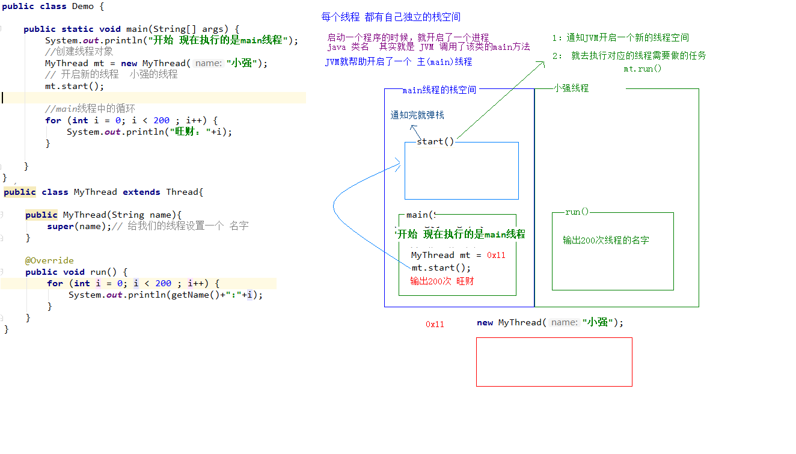

创建线程二（implements Runnable）
1,定义Runnable接口的实现类，并重写run方法，该方法的方法体同样是该线程的执行体。
2,创建Runnable实现类的实例，并以此实例作为Thread的target来创建Thread对象，该Thread对象才是真正的线程对象。
3,调用线程对象的start方法来启动线程
再说一次（看Thread类的构造方法Thread（Runnable target，String name））
- 创建自定义类 实现Runnable接口（线程目标接口 线程任务接口）
- 实现run方法（定义线程要执行的任务）
- 创建自定义类对象，并将此对象作为 Thread线程对象参数 传递

两种创建线程的区别
方式一 继承Thread类
创建一个自定义类 继承Thread 自定义类 就是一个线程对象，在该自定义中重写了run方法 说明该自定义类 也定义好了 线程任务。
使用自定义类对象 调用start方法 开启新的线程
为什么不直接使用Thread类 开启线程 非要继承重写run方法？
New Thread().start();//是开启新的线程 但是没有执行代码 没有意义
查看Thread中 run方法源代码
Public void run(){if (target!=null){ target.run();}}
方式二 实现Runnable接口
创建了一个自定义类 实现Runnable 接口 只定义了run方法 说明 该自定义类 就是一个线程任务类
创建一个线程对象 将 自定义类对象 作为参数传递 new Thread（线程目标）；
自定义对象就是线程任务对象 线程对象就时线程对象
线程任务的编写 负责启动线程
分工明确 更符合开发原则 高内聚 低耦合
Thread和Runnable区别
如果一个类 继承了Thread 不适合资源共享
如果实现类 Runnable接口 可以实现资源共享
Runnable优势
- 适合多个相同的程序代码的线程，去共享同一资源
- 可以避免单继承的局限性
- 增加了程序的健壮性，实现解耦操作，代码可以被多个线程共享，代码和线程独立的。
- 线程池只能放实现Runnable或Callable的线程，不能直接放继承Thread类
- 扩充：在java中，每次程序运行至少启动2个线程。一个是main线程，一个是垃圾搜集器线程。因为每当使用java命令执行一个类的时候，实际上都会启动一个JVM，每一个JVM其实就是在操作系统中启动了一个进程。
Tips:Runnable对象仅仅作为Thread对象的target，Runnable实现类里包含的run方法仅作为线程执行体。而实际的线程对象依然是Thread实例，只是改Thread线程负责其target的run方法。

线程安全
概念：
如果有多个线程在同时运行，而这些线程可能会同时运行这段代码。程序每次运行结果和单线程运行结果是一样的，而且其他的变量的值也和预期是一样的，就是线程安全。
线程安全问题都是由全局变量及静态变量引起的。若每个线程中对全局变量、静态变量只有读写操作，而无写操作，一般来说，这个全局变量是线程安全的；若有多个线程同时执行写操作，一般都需要考虑线程同步，否则的话可能影响线程安全。（读就是只是使用它）（写就是 对这个数据进行增删改）

线程同步
当我们使用多个线程访问同一个资源的时候，且多个线程中对资源有写的操作，就容易出现线程安全问题。
要解决上述多线程并发访问一个资源的安全问题：也就是解决重复票与不存在票问题，java中提供了同步机制（synchronized）来解决。
根据案例简述：
窗口1线程进入操作的时候，窗口2和窗口3只能在外面等着，窗口1操作结束，窗口1和窗口2和窗口3 才有机会进入代码去执行。也就是说在某个线程修改共享资源的时候，其他线程不能修改该资源、等待修改完毕同步之后，才能去抢夺CPU资源，完成对应操作，保证了数据同步性，解决了线程不安全现象。

Synchronized使用方法
有三种 ：同步代码块，同步方法，锁机制(Lock锁)

同步代码块
Synchronized 关键字 可以用具某个方法中的某块区域 表示只对这个区域的资源实现互斥访问。 格式：synchronized(锁对象){ 需要进行同步操作的代码 }（对象锁就是同步锁 只是一种概念 可以想象为在对象上标记了一个锁）
要求 1，锁对象可以是任意类型 2， 多个线程 ， 都使用一把锁
提示 在任何时候 最多允许一个线程拥有同步锁，其他线程只能在外面等待。

同步方法
同步方法：使用synchronized修饰的方法，就叫做同步方法，保证A线程执行该方法的时候，其他线程只能在方法外面等着。
格式：
Public synchronized void method(){
可能会线程安全问题的代码
}
同步锁是什么？
如果是非静态方法 通步锁就是this
如果是静态方法 同步锁就是 当前方法所在类的字节码文件对象（类名.class）

Lock锁
Java.util.concurrent.locks.lock机制提供了比synchronized代码块和synchronized方法更广泛的锁操作，同步代码块/同步方法具有的功能Lock都有，除此之外更强大，更体现面向对象。
Lock锁也称同步锁，加锁与释放锁方法，如下：
Public void lock();加同步锁。
Public void unlock():释放同步锁。
使用它是 需要实现他的一个子类 ReentrantLock Lock lo=new ReentrantLock();

线程状态
线程状态概述
当线程被创建启动以后，它即不是一启动就进入了执行状态，也不是一直处于执行状态。在线程的生命周期中，有几种状态？在API中java.lang.Thread.State这个枚举中给出了六种状态：
线程状态 | 导致状态发生条件
NEW（新建） | 线程刚被创建，但是并未启动。还没调用start方法。
Runnable（可运行） | 线程可以在java虚拟机中运行的状态，可能正在自己的代码，也可能没有，取决于操作系统处理器
Blocked（锁阻塞） | 当线程试图获取一个对象锁，而该对象被其他的线程持有，则该线程进入Blocked状态；当该线程持有锁时，该线程将变成Runnable状态。
Waiting （无限等待） | 一个线程在等待另一个线程执行一个动作时，该线程进入Waiting状态。通过wait()进入这个状态后是不能自动唤醒的，必须等待另一个线程调用notify或者notifyAll方法才能够唤醒。
Timed Waiting（计时等待） | 同waiting状态，有几个方法有超时参数，调用他们进入Time Waiting状态。这一状态将一直保持到超时期满或者接收到唤醒通知。带有超时参数的常用方法有Thread.sleep、Object.wait
Teminated（被终止） | 因为run方法正常退出而死亡，或者因为没由捕获的异常终止了run方法而死亡。
小提示：sleep()中指定 的时间是线程不会运行的最短时间，因此，sleep() 方法不能保证该线程睡眠到期后就开始立刻执行

线程概念总结
- 必要知道的概念
  - 线程与进程的概念
    - 进程 当一个程序进入内存，就是一个进程
    - 线程 就是进程中的的执行路径（单元）
    - 一个进程中至少有一个线程，可以有多个线程，多个线程的程序叫多线程程序。
  - 并发与并行的概念
    - 并行 在同一时刻（也是就是时间点），同时执行
    - 并发 在同一时刻段内，我们从宏观上认为 同时执行
  - JAVA中调度方式 抢占式
    - 单核CUP 在做着高速的切换
    - 并发现象
- 创建线程的两种方式
  - 继承Thread
  - 实现 Runnable
  - Start 和 run 的区别是
    - Start开启线程 通知JVM给当前新线程开辟一个新的栈空间 然后执行run方法
    - Run 就是一个普通方法 只不过我们把线程任务代码写在里面
  - 实现比继承的好处
    - 适合多个线程共享资源
    - 避免单继承的局限性
    - 将线程任务与线程对象进行分离，解耦，增加程序的健壮性
    - 线程池中只放Runnable Callable

